ГЕОМЕТРИЧЕСКОЕ ПОНИМАНИЕ КВАТЕРНИОНОВ

Table of Contents
1. Преамбула 1
2. Комплексные числа 3
Геометрия комплексных чисел 4
3. Краткая история открытия кватернионов 8
4. Алгебра кватернионов 10
5. Некоторые базовые операции 12
6. Кватернионы и вращения 13
Разные формы представления комплексных чисел и кватернионов 15
Специальные системы координат 16
Выбор специальных систем координат 18
Взаимность умножения 20
Поворот вектора вокруг оси 21
Формула единичного кватерниона 23
7. Практический пример 24
8. Что дальше 24
Литература и ссылки 25

1. Преамбула

Обычно в литературе геометрическая трактовка кватернионного умножения остается в зачаточном состоянии, и это достойно сожаления, поскольку визуальные свойства предмета помогают понять его суть и развивают интуицию обращения с ним. Поэтому в этой статье я показываю как такое умножение связано с геометрическими объектами в, преимущественно, трехмерном пространстве.

Исходно Гамильтон пытался найти и нашел систему чисел, пригодную для поворотов в трехмерном пространстве, но ее геометрический смысл часто ускользает: попытки визуализировать кватернионы тяжеловесны, а геометрический смысл их умножения — и вовсе непонятен. Умножение кватернионов соответствует двум поочередным вращениям вокруг разных осей, исходящих из начала координат, и это соответствует вращению вокруг некоторой результирующей оси на некоторый новый угол. Было бы неплохо уметь производить такие вычисления без ручки или компьютера, исключительно с помощью пространственного воображения. Но, к сожалению, не не так просто найти объяснения как это делать. Поэтому я частично восполню этот пробел, а именно: расскажу, как можно понимать кватернионы геометрически, представлять и их и отчасти производить их умножение, пользуясь простыми визуальными элементами — цилиндрами, плоскостями и дугами на сфере. Отчасти, потому что толком я объясню только как получить результирующую ось, но не угол. Впрочем, объяснения насчет оси поворота будут в видео (см. ссылку ниже), сама же статья заложит основу для ее понимания.

Вообще, рассказывать о кватернионах можно с разных сторон, и эта тема мне кажется достаточно благодатной как стартовая точка для ознакомления с разными направлениями — теорией групп, проективной геометрией, топологией. Но все эти моменты остаются за кадром. Здесь я сосредоточусь даже скорее на введении в предмет, а с более подробными объяснениями в 3D и всеми необходимыми визуализациями можно ознакомиться через видео [1] и программу https://vivkvv.github.io/QuaternionsGeometry/ на гиттхабе. Доступны также ее исходники там же: https://github.com/vivkvv/QuaternionsGeometry.

И я пойду по, видимо, технически простейшему пути — стартуя от алгебры, обнаруженной Гамильтоном, к геометрическим фигурам, известным древним грекам. Подозреваю, что можно было бы сделать и наоборот, но эта дорожка еще не пройдена. В результате у нас появится инструмент работы с алгебраическими объектами, основанный на пространственном воображении, которое, в свою очередь, сможет оттачиваться проверкой алгебраическими вычислениями.

Непосредственная причина относительной известности кватернионов — их использование в компьютерных играх и их более простая техника для поворотов по сравнении с довольно громоздкими матричными вычислениями через углы Эйлера, (хотя, как я уже отмечал, многие разработчики не пользуются ими из-за непонятного геометрического смысла).
Вот демонстрация поворота в трехмерном пространстве вокруг некоторой оси из википедии:
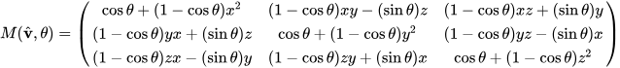

Здесь ось вращения задана единичным вектором v = (x, y, z), а угол поворота вокруг этого вектора равен θ. Конечно, элементы этой матрицы не лишены определенной симметрии, но нужно еще постараться ее получить из эйлеровых поворотов, особенно если занимаешься этим не каждый день. С помощью же кватернионов такой поворот можно сделать проще, несмотря на определенную громоздкость выражений. Я расскажу об этом позже.
Использование кватернионов позволяет получать и подобные матрицы с меньшими усилиями. Правда, при чтении описаний постоянно кажется, что авторы чего-то не договаривают, поскольку связь между их алгеброй и геометрией не кажется прозрачной. Конечно, есть и более вменяемые изложения. См., например, [2]. Но обилие вычислений при этом совсем не помогает вскрыть ясную суть. При этом путь, которым следуют авторы руководств, часто довольно формальный, но в то же время не опирается на интуицию в тех случаях, когда это сделать можно. В результате за выкладками теряется прозрачность результата.

2. Комплексные числа

Я пытался не говорить ничего о комплексных числах и ограничиться ссылкой на википедию или еще куда, но для многих читателей предварительной версии уже это место стало непреодолимым препятствием, поэтому объяснить придется именно здесь. Конечно, литературы, в том числе довольно простой, для введения в эту тему полно, но в контексте кватернионов комплексные числа дадут возможность многие вещи объяснять быстро, правильно и строго, поэтому внимание им уделить все-таки придется. Я не буду делать какого-то детального исторического обзора и распишу только необходимый минимум, но так, чтобы не возникало лишних вопросов и недопониманий. Если вы и так знаете о комплексных чисел, просто пропускацте этот раздел.
Начнем с мотивационного вопроса: зачем они нужны? Неужели действительных чисел не хватает и зачем что-то еще выдумывать, когда все и так хорошо?

Вот смотрите, пусть у нас есть только натуральные числа: 0, 1, 2, 3, ... (вопрос о включении нуля в этот список - вопрос удобства, хотя некоторые считают, что в этом и состоит главный вклад в науку французской математики). Некоторые люди считают, что они даны свыше, а вот все остальное - это уже дело человеческих рук/голов. Это воззрение ведет к неправильным выводам и, конечно, их источник - в вере в божественное происхождение натурального ряда. Конечно же, в природе самой по себе нет не только целых чисел, но и вообще никаких (а если есть, то узнать об этом нельзя). Поэтому, хотя это может показаться кому-то странным или удивительным, и физику, и математику в известном смысле вполне можно отнести к общественным наукам.
Так вот, натуральные числа мы можем складывать, а в результате будем получать тоже натуральные числа. Но вот для обратной операции, вычитания, натуральных чисел уже не будет хватать. Чтобы вычитанием можно было пользоваться, нужно понятие натурального числа расширить и ввести числа отрицательные, которые вместе с натуральными составят целые: 0, -1, +1, -2, +2, -3, +3, ... Т.е. мы вот так взяли и для логической замкнутости добавили бесконечное количество новых объектов, которых раньше и в помине не было. Кто нам сказал, что эти новые циферки со знаком "минус" перед ними - это тоже числа? Да никто! Сами себе сказали. В чистом виде в природе они тоже не встречаются. По сравнению с натуральными, в них реальности ни меньше и ни больше.
Так вот, целые числа можно между собою складывать и вычитать (обратная операция к сложению). Эти две арифметические операции не выведут нас из области целых чисел. Для операции умножения это тоже справедливо, но вот для деления, обратной операции к умножению, подходящих чисел среди целых не найдется. Для того, чтобы делением можно было вообще пользоваться, нужно расширить наши числа, включив в них рациональные, т.е. объекты вида m/n, где m и n - целые. Здесь важно, что вначале мы не знали, что такое рациональные числа, мы их добавили к целым для удобства. В рациональных числах мы можем решить любое линейное уравнение с рациональными коэффициентами a и b:
a · x + b = 0 (2.1)
как
x = -b / a (2.2)
Так мы присоединяем к целым числам еще и числа такого вида, и получаем рациональные числа.

Теперь я перескочу сразу к действительным числам. Пусть они у нас уже откуда-то есть. Нужно ли каким-то образом расширять понятие действительного числа, если мы хотим решить (2.1), если коэффициенты a и b - действительные? Нет, не нужно, решение будет иметь тот же вид (2.2). А что можно сказать о квадратных уравнениях?

a · x² + b · x + c = 0 (2.3)

Не хочу утомлять общими формулами, понятно, что какое-то решения можно получить. Но вот посмотрим на что-то попроще и поконкретнее:
x² = -1 (2.4)

Понятно, что нет действительных чисел, решающих (2.4). Поэтому сделаем как раньше: присоединим к действительным числа еще одно, которое обозначим через i, такое что
i⋅i=−1 (2.5)
(ясно, что -i тоже удовлетворяет (2.5)). И теперь составим все возможные комбинации для этого нового числа с уже имеющимися действительными. Назовем такие объекты комплексными числами с общим видом
z = a⋅i + b (2.6)

здесь a и b - старые действительные числа. Конечно, a и b могут быть и вновь введенными комплексными, но после упрощений ввиду (2.5) результат примет вид (2.6).

Таким образом мы пришли к комплексным числам от целых, постепенно усложняя решаемые уравнения и объекты, принимающие в них участия. Эти уравнения и объекты возникали в практической деятельности людей, и комплексным числам для всплытия понадобилось время от доисторических времен до (условно) 1530-го года. Хотя я подозреваю, что уже люди уже древнего Египта были к ним готовы.

Геометрия комплексных чисел

Более полная история открытия комплексных числе весьма занимательна и связана со многими аспектами математики, но подробно об этом говорить мы не будем, а сосредоточимся в первую очередь именно на их геометрической интерпретации, поэтому я введу их в рассмотрение геометрическим же образом.

Так вот, представьте плоскость с точками на ней. Пусть на этой плоскости задана декартова система координат, и каждая точка задается парой своих координат (x, y). Понятное дело, что начало координат и направление осей можно ввести довольно-таки произвольным образом, но для наших дальнейших целей достаточно будет тех из них, оси которых перпендикулярны друг другу, а начало координат всегда находится в той же точке (обозначаемой, по традиции, О). Теперь зададимся следующим вопросом: как можно одну точку A1 с координатами, скажем, (x1, y1) перевести в другую точку A2 с координатами (x2, y2)?

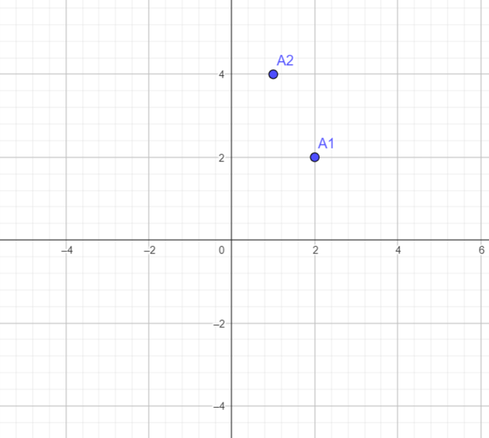

Если точки A1 и A2 находятся на одинаковом расстоянии от начала координат, то сделать это можно с помощью некоторого поворота относительно начала координат. Если же эти две точки лежат на одном луче, выходящем из начала координат, то нужно домножить координаты одной из точек на какое-то число, чтобы получить координаты другой точки. Отсюда ясно, что одну точку можно превратить в другую, произведя две операции: поворот и масштабирование.
Так мы подходим к понятию «умножения» точек на плоскости. Такую точку можно записать, например, через (x, y), а можно и через (r, φ), где r - расстояние от начала координат, а φ - угол поворота точки относительно оси X, при этом ось поворота проходит перпендикулярно плоскости рисунка через точку О, а направление положительных углов (опять же, по традиции) - против часовой стрелки. Мы еще не ввели понятие умножения точек, но давайте сделаем это, отталкиваясь от «умножения» точек на оси, которым мы можем поставить в соответствие действительные числа. Действительные числа в таком подходе могли бы быть представлены точками оси X и иметь форму (x, 0) (поскольку проекция точек оси X на ось Y равно нулю). Умножение двух действительных чисел в таких обозначениях равно (x1, 0) * (x2, 0) = (x1 * x2, 0), т.е. умножаются расстояния от начала координат: (r1, 0) * (r2, 0) = (r1 * r2, 0). Отсюда, если немного поразмышлять, видно, что форма записи (r, φ) лучше подходит для наших целей. И что же будет в случае двух теперь уже произвольных точек, а не только лежащих на оси X?

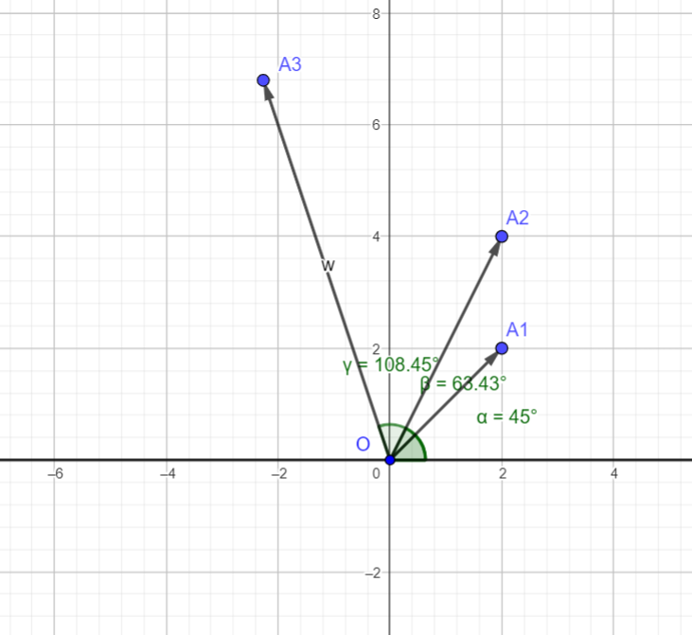

Давайте условимся, что результатом «умножения» двух точек (r1, φ₁) и (r2, φ2) на плоскости будет соответствовать точка (r1 * r2, φ1 + φ2). Я не могу здесь сказать: "так оно и есть", поскольку это была наша попытка, мы изначально не знаем, не приведет ли она нас к каким-то проблемам или противоречиям, но нетрудно видеть, что никаких особых проблем не предвидится.

Итак, в сухом остатке мы имеем плоскость с началом координат и т.н. полярной системой координат, в которой координаты точек задаются расстоянием от начала координат и углом поворота. И пусть мы определяем операцию, которую называем умножением, ставя в соответствие любой паре точек третью точку по формуле

(r1, φ₁) ∗ (r2, φ₂) = (r1∗r2, φ₁ + φ₂) (2.7)

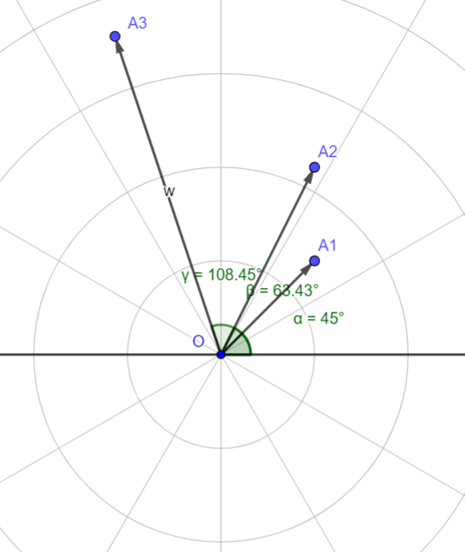

Тогда каждую пару (r, φ) мы назовем комплексным числом. При этом, если угол поворота φ равен нулю, то формула превращается в (r₁, 0) * (r₂, 0) = (r₁ * r₂, 0), то есть для нулевого угла формула представляет умножение действительных чисел.
Но теперь возникает следующий технический, по сути, вопрос. Пара (r, φ) (или комплексное число, отвечающее этой точке) принадлежит двумерной плоскости. Можно ли как-то представить эту точку в виде какого-то разложения по осям? Ответ здесь как раз очевиден, поскольку r и φ связаны с x и y простыми соотношениями
x = r * cos φ (2.8)
y = r * sin φ (2.9)
Откуда
r = (2.10)
φ = arctg(y / x) (2.11)

Предлагаю проверить, что комплексные числа, составленное по образу (2.6) из x и y как:

z = x + i y = r * cos φ + i * r * sin φ (2.12)

При умножении будут вести себя в соответствии с (2.7).
Введем еще несколько понятий, связанных с комплексными числами. Для комплексного числа z особую роль играет т.н. сопряженное:

z = x + iy (2.13)
= x – iy (2.14)

поскольку их произведение равно сумме квадратов компонентов, или просто квадрат длины:

z = z = |x|² + |y|² = |z|² (2.15)

Нужно еще упомянуть одну формулу, без которой жизнь будет казаться тяжелее — это формула Эйлера:

(2.13)

Тогда (2.12) примет вид

z = r (2.14)

Здесь не место разбираться, почему вдруг тригонометрические функции связаны с экспонентой таким образом, если это совсем непонятно, то считайте (2.13) просто сокращенной формой записи такой суммы синуса и косинуса. Важно при этом лишь то, что тригонометрические вычисления с помощью (2.13) можно произвести быстрее, на результаты это не влияет.

Тех, кто раньше вских таких рассуждений не видел, и кому такие соответствия между алгебраическими объектами с, казалось бы, довольно произвольно введенной операцией, и геометрическими объектами на плоскости кажутся чем-то чудесным и непонятным, хочу ободрить. Такое понимание комплексных чисел возникло далеко не сразу даже тогда, когда уже все было для этого готово, и пробивалось медленно (кстати, Гамильтон и тут отметился). И даже на финише это заняло лет двести. Поэтому если отдельно взятый человек сможет осознать эту связь быстрее, уже неплохо. Чтобы освоиться с этими понятиями, стоит немного поупражняться со сложением, умножением и делением комплексных чисел, и вы будете себя чувствовать в их компании как рыба в воде.

3. Краткая история открытия кватернионов

К понятию кватернионов пришел выдающийся ирландский математик и физик Уильям Гамильтон. Причем они у него появились не в результате каких-то вычислений, а он именно хотел их найти. Т.е. ему нужны были некие алгебраические объекты, которые бы с виду походили на комплексные числа (поскольку именно Гамильтон как раз и поставил точку в понимании комплексных чисел как пар вещественных), но, в отличии от них, описывали бы операции не на двумерной плоскости, а в трехмерном пространстве.
Вообще-то эта история вышла очень занятной. Я ее перескажу очень коротко, но вы получите удовольствие, узнав о ней побольше. На русском языке самое подробное описание я нашел в книге [3] (см. также [4]).
Честно говоря, я иногда чувствую себя пылинкой в сравнении с такими людьми, как Гамильтон. Взять хотя бы наши кватернионы. Я потратил уйму времени (не двести лет, но все же, счет идет уже на десятилетия), чтобы разобраться хотя бы поверхностно, а он не только разобрался, а даже и открыл их. И не просто открыл, а сдела это, так сказать, на заказ.
Но вот когда начинаешь выяснять подробности, ситуация потихоньку исправляется. Ну вот например. Вначале Гамильтон (и не только он, до него в этом направлении двигались некие Вессель, Арган, Беллаватис и даже Гаусс, что уже повышает самооценку - ведь и Гамильтон не с пустого места начинал), по аналогии с комплексными числами, искал способ умножения "триплетов": (x1+iy1+jz1) * (x2+iy2+jz2). Предполагалось, что эти триплеты задают то ли точки в трехмерном пространстве, то ли каким-то образом ответственны за повороты. Здесь i и j - разные мнимые единицы, для которых i2=j2=-1. Основное препятствие - как найти произведение i*j?
И как бы мы поступили в наше время? Ну давайте разложим это произведение на линейную комбинацию мнимых и действительной единиц: i * j = A*1 + B*i + C*j. Домножим это выражение слева на i (ах да, тут еще проблема с коммутативностью (перестановочностью сомножителей), ведь никто не предполагал, что они могут и не быть таковыми, но мы пока этот момент проигнорируем) . Поскольку мнимая единица в квадрате равна минус единице, получим, что -j = A*i - B + C*i*j = A*i - B + C * (A + B*i + C*j) = A*i - B + C*A + C*B*i + C2*j. Или 0 = (CA - B) + (A + CB) i + (C2 + 1) j. Равенство нулю значит, что нулю должны быть равны все компоненты этих трех слагаемых, т.е. все коэффициенты при единицах - мнимых и действительной. Но как это возможно для C2 + 1? Что-то не клеится. Но проблема еще и в том, что понятия линейной независимости в нашем понимании тогда еще не было, так что даже к такому выводу прийти непросто (не уверен, что здесь не наврал, в то время понятие линейной независимости уже было, но то для линейных пространств, а это алгебра. Во всяком случае, здесь первопроходцев было мало, так что Гамильтон по любому вынужден был блуждать в относительных потемках. В общем, если у вас есть что по этому поводу сказать — пишите в комментариях.)
Но Гамильтон напряженно думал. И вот в 1843 году, после 13-ти лет неимоверного напряжения, ему наконец пришло в голову, что, если для операций на плоскости нужны два параметра - угол вращения и коэффициент растяжения, и тогда можно любую точку перевести в любую другую (это как раз характерно для комплексных чисел), то для трехмерного пространства ситуация имеет другой вид. Нужно ведь задать ось поворота (два параметра - широта и долгота, это два угла), угол вращения (еще один параметр) и коэффициент растяжения. Т.е. всего четыре. А в выражении A + Bi + Cj их только три. Одного параметра не хватает. Поэтому стоит добавить еще одно слагаемое: A + Bi + Cj + Dk, где k - еще одна мнимая единица, квадрат которой тоже равен -1. Надо сказать, что тринадцать лет для такого открытия - это уже и многовато. Самооценка продолжает расти. И что интересно, эта новость просто-таки изумила друзей Гамильтона, которые были в курсе его творческих поисков. Так что не он один оказался простаком.
После этого дело пошло. Гамильтон составил таблицу умножения кватернионов, научился описывать ими вращения трехмерного пространства, а также написал о них столько (чего стоит только трактат в 700 страниц, который, по общему мнению, был нечитаемым), что прочим физикам и математикам пришлось разбираться с ними еще лет семьдесят. В процессе было создано и векторное исчисление, и современная терминология (векторы, скаляры, тензоры, дивергенция и многое другое), хотя все это сопровождалось бурными дискуссиями и руганью, а ученые разделились на непримиримые лагеря, и градус понизился только через несколько десятилетий. Буря, кстати, долго еще не улегалась и после смерти самого Гамильтона (в 1865 году). Как говорится, цирк уехал, а клоуны остались. Они выбрали себе воодушевленных кватернионами вожаков, вознесших гамильтоново порождение на божественную высоту, свято уверовав в новых идолов. В этом бурном движении отличились, кроме самого Гамильтона, еще и Тет, Максвелл, Хевисайд, Клейн, Нотт, Гиббс, Герц, Пеано и другие известные люди. У меня об этом практически все, а кто заинтересовался - читайте у Полака [3] главу о кватернионах.

Все-таки нужно добавить, что, скорее всего среди Гамильтоновых текстов можно найти и все то, о чем я буду рассказывать здесь и о алгебре кватернионов, и об их геометрии. Я нисколько не претендую на первенство, особенно поперек Гамильтону.

4. Алгебра кватернионов

Зная, что действительная единица одна, а мнимых - 3, можно переходить к таблице умножения кватернионов. Думаю, Гамильтону понадобилось не очень много времени, чтобы ее составить. Судите сами. Пусть у нас есть четыре элемента (совокупность единиц). Что может получиться в результате умножения каждой их пары? Простейший вариант для проверки - какая-то не входящая в эту пару единица, возможно, со знаком минус. В общем, долго проверять не нужно. И результат такой:
ij=−ji=k, jk=−kj=i, ki=−ik=j (4.1)

Может быть, (4.1) не так уж и очевидна. Но давайте проверим. Условимся считать, что

i²=j²=k²=−1 (4.1.1)
и давайте как-то попробуем убедиться, что следующее произведение

i⋅j=k (4.1.2)

может считаться хорошим кандидатом, ведущим к непротиворечивой таблице умножения. Давайте умножим (4.1.2) справа на j:

i⋅j⋅j=k⋅j

Тогда, учитывая (4.1.1), имеем:

−i=k⋅j (4.1.3)

Теперь домножим (4.1.2) справа на k:

i⋅j⋅k=k⋅k=−1 (4.1.4)

Умножим теперь (4.1.4) слева на i:

i⋅i⋅j⋅k=−j⋅k=−i (4.1.5)

Сравнивая (4.1.3) и (4.1.5) видим, что

k⋅j=−j⋅k (4.1.6)

Т.е. выражения (4.1) можно отчасти получить из условий (4.1.1) и (4.1.2).
На самом деле, конечно, совсем не очевидно, что вообще что-то должно было сработать (ведь в трехмерном случае, как уже было сказано выше, такой подход не работает совсем). То есть, конечно, в четырехмерном случае получиться было обязано, но об этом и Гамильтон поначалу не знал наверняка. Оказалось (это можно доказать), что подобного рода алгебры существуют лишь в случаях нескольких размерностей, а именно - 1 (действительные числа), 2 (комплексные числа), 4 (кватернионы) и 8 (октавы). Но мы, конечно, сосредоточимся только на кватернионах.
Кроме того, то, что

i⋅j=k

никак не отменяет того, что и другие линейные комбинации базисных элементов (т.е. наших четырех единиц) могут давать такие же корректные таблицы умножения. Например, такие комбинации как:

i′=0.549697⋅i−0.0336984⋅j+0.834673⋅k (4.1.7)
j′=0.593344⋅i+0.719079⋅j−0.361731⋅k (4.1.8)
k′=−0.588012⋅i+0.694097⋅j+0.415274⋅k (4.1.9)

тоже ведут к равенствам вроде (4.1), т.е.

i′⋅j′=k′ (4.1.10)

Позже мы еще вернемся к такого рода преобразованиям и увидим их геометрический смысл.
Кстати, здесь я использовал т.н. ассоциативность кватернионного умножения, т.е. независимость результата от порядка выполнения операций умножения:

a(bc) = (ab)c = abc (4.1.11)

Кватернионы действительно ассоциативны, пусть будет упраженением доказать это.

5. Некоторые базовые операции

Нам в дальнейшем придется выполнять с кватернионами разные операции, но все они будут состоять из чего-то простого, чем мы в этом разделе и займемся. Пока что все выражения будут алгебраическими, но скоро мы увидим их геометрическую трактовку.

Важно заметить, что мнимые кватернионные единицы некоммутативны, в отличие от действительной, которая как раз перестановочна с остальными. Это ее выделяет, и мы с этим столкнемся и в геометрической трактовке. Кватернионы мы будем записывать в виде

q = q₀ + iq₁+ jq₂ + kq₃ = q_{o} + (5.1)

Часто приходится иметь дело с чисто действительными кватернионами (когда только действительная часть кватерниона не равна нулю) и чисто мнимыми (когда только действительная часть нулю равна). В последнем случае такой кватернион по традиции будем называть вектором. Название последнего оправдывается трехмерностью этой части. Тогда в (5.1) q₀ – скалярная, а - векторная часть кватерниона.

Нетрудно проверить непосредственными вычислениями, что произведение двух кватернионов u = u₀ + и v = v₀ + есть

uv = u₀v₀ − (,) + u₀ + v₀ + [,] (5.2)

где круглые скобки означают скалярное, а квадратные - векторное произведение в современном понимании. Предлагаю выполнить упражнение и проверить формулу (5.2). Сразу заметим, что в случае, если коэффициенты при j и k каждого из кватернионов равны нулю, то такое произведение совпадает с произведением для комплексных чисел. Определенная аналогия с комплексными числами подталкивает к введению в рассмотрение сопряженного кватерниона:

= q₀ − iq₁ − jq₂ - kq₃ (5.3)

Легко убедиться, что результат произведения кватерниона на сопряженный к нему содержит только лишь действительную составляющую. Это произведение вполне логично назвать квадратом модуля кватерниона q в полном соответствии с комплексным случаем:

q = q = |q|²=u₀²+u₁²+u₂²+u₃² = |q|²(5.4)

Из последнего равенства вытекает рецепт поиска обратного к q кватерниона:

= /|q|² (5.5)

поскольку легко проверить, что

q = q = 1 (5.6)

В случае чисто мнимых кватернионов (5.2) переходит в

= -(, ) + [, ] (5.7)

Кстати, нам в дальнейшем понадобиться сопряжение вектора:

(5.8)

Нетрудно увидеть, чему равно обратное произведению векторов:

(5.9)

Сопряженное же к произведению можно получить из (5.5) и (5.9):

(5.10)

В случае же единичных векторов будем иметь

(5.11)

Еще отмечу, что нас будут интересовать единичные кватернионы, т.е. те, для которых квадрат модуля равен единице. А вот операция сложения вообще не будет нужна. Конечно, в записи самого кватерниона используется знак "плюс" между компонентами, но этого можно легко было бы избежать, задавая кватернион упорядоченной четверкой чисел, т.е. u = (u₀, u₁, u₂, u₃) вместо u = u₀ + u₁i + u₂j + u₃k.

6. Кватернионы и вращения

В этом разделе мы, наконец, начнем связывать кватернионы с вращениями трехмерного пространства, хотя пока что у нас есть — это только четырехмерное пространство и кватернионы в нем. Будем рассмотривать его трехмерное подпространство (на осях, соответствующих i, j, k) с его чисто мнимыми кватернионами (т.е., как было сказано, векторами) и отождествлять его с реальным трехмерным пространством. И рассматривать мы будем единичные кватернионы, для которых соотношение

|q|² = q₀² + q₁² + q₂² + q₃² = 1 (6.1)

Гамильтон назвал их версорами (https://en.wikipedia.org/wiki/Versor)

Мы мало что теряем, рассматривая только лишь единичные кватернионы, ведь любой кватернион всегда можно выразить через единичный, умноженный на некоторое действительное число. И это умножение соответствует некоторому масштабированию. Соответственно, операция умножения кватернионов общего вида будет отличаться от умножения единичных кватернионов минимальным образом, но зато мы существенно упростим наш анализ.

Из (6.1) очевидно, что три компонента (q₁, q₂, q₃) определяют четвертый (q₀) с точностью до знака, мы будем этот знак иметь в виду, но до поры до времени игнорировать. И тогда окажется, что любой кватернион можно задать тройкой чисел, каждое из которых может принимать значения в замкнутом интервале [-1, +1], то есть находиться внутри шара единичного радиуса. То, что вращения можно описывать таким шаром, хорошо известно. См., например, [6], глава 1, параграф 1, пункт 2.

Давайте еще раз вспомним, как мы пришли к трехмерному пространству. Сначала по аналогии с комплексными числами пришлось ввести четвертый параметр (третью мнимую единицу), что должно было обеспечить возможность с помощью умножения переводить некоторый кватернион в любой заданный, а потом, отбрасывая возможность растяжения, мы избавились от четвертого параметра, ограничившись трехмерным пространством, хотя четвертое измерение никуда не делось.

Этот раздел посвящен использованию кватернионов для вращения вокруг некоторой оси, и во многих источниках, рассказывающих об этом, как-то очень быстро и непонятно получается нужный результат, оставляя читателя в недоумении, ведь результат-то есть, его можно проверить, но остается таинственный налет — как же до этого вообще можно было додуматься?

Поэтому подойдем мы немного издали. Вспомним снова о комплексных числах, которые мы записывали в виде

z = x + iy (6.2)

где x, y – действительные числа. Кватернион же, пользуясь свойствами мнимых единиц, можно переписать как

q = q₀ + iq₁ + jq₂ + kq₃ = (q₀ +iq₁) + j(q2 - iq3) = q_{0,1} + iq_{2,-3} (6.3)

(6.3) имеет подобный к (6.2) вид, но коэффициенты уже не действительные, а комплексные. И если переход от действительных чисел к комплексных состоял в удвоении действительных чисел (переходу от одного действительного числа к их паре) и выходу из прямой в плоскость, то переход к кватернионам состоит в замене действительных коэффициентов в (6.2) комплексными (т.е. каждая ось должна быть заменена на комплексную плоскость) и переходу уже к четырехмерному пространству.

Разные формы представления комплексных чисел и кватернионов

Есть способ переписать комплексные числа в матричном виде, и тогда (6.2) будет записано как

z = (6.3)

И нетрудно проверить, что свойства умножения комплексных чисел, записанных в таком матричном виде, соответствуют умножению, записанном в обычном виде (6.2). Поэтому нетрудно понять, что и кватернионы можно переписать в такой же форме, использовав (6.3), а именно:

q = (6.4)

Здесь нужно иметь в виду, что определитель этого кватерниона равен единице. Возможно, могут быть проблемы с пониманием знаков, но все станет на свои места, если записать (6.4) так:

q = , a = q₀ + iq₂, b = q₁ + iq₃ (6.5)

(6.5) можно понимать как объект в двумерном комплексном пространстве. А вот если учесть еще и (6.3), то (6.5) можно переисать и в виде объекта в четырехмерном действительном пространстве:

q = (6.6)

Опять же, знаки могут показаться непонятными, но достаточно проверить, что произведение двух матриц вида (6.6) приводят к согласованному результату.

Если вам показалось натянутой аналогия между кватернионами и комплексными числами или неясен способ представления обоих матрицами, рекомендую, например, книгу [7], Part I, Chapter 7, “Visualizing Algebraic Structure”. Книга вообще на нашу тему, да и в этом месте автор концентрированно рассматривает возможные представления для комплексных чисел и кватернионов.

Специальные системы координат

Обычно объяснение использования кватернионов для совершения поворотов в трехмерном пространстве проводят более-менее прямолинейно, используя только определение кватернионного умножения и относительно длинные алгебраические преобразования. Я же хочу предложить слегка усовершенствованный метод, облегчающий этот путь. Идея состоит в том, чтобы кватернионные умножения проводить в специально выбранных системах координат, облегчающих задачу. Давайте пока запишем кватернион в виде (6.3):

q = (q₀ +kq₃) + (q₁ + kq₂)i = q₀₃ + q₁₂i

Здесь слагаемые q₀₃ и q₁₂ можно записать в тригонометрическом виде, используя (2.14):

q₀₃ = q₀ + kq₃ = |q₀₃|
q₁₂ = q₁ + kq₂ = |q₁₂|

т.е.

q = |q₀₃| + |q₁₂|i = |q₀₃| + i|q₁₂| (6.7)

Мы разбили наш кватернион на две части — находящихся в плоскостях (0, 3) и (1, 2). Или, полагая 1, 2, 3 осями x, y, z соответственно, а 0 — w, видим, что кватернион разлагается на части, принадлежащие плоскостям (w, z) и (x, y). Обычному трехмерному пространству при этом принадлежат компоненты x, y, z.

И нам нужно будет умножать этот кватернион на другой, p:

p = |p₀₃| + |p₁₂|i = |p₀₃| + i|p₁₂| (6.8)

Здесь знак возле одного из углов изменился из-за изменения положения множителя i. Теперь при умножении нужно будет иметь дело не с 4 x 4 = 16 слагаемыми, а с 2 x 2 = 4-мя. Нельзя ли еще упростить эти выражения?

Смотрите, мы рассматриваем наши кватернионы в некоторой произвольной системе координат. Но можно ли ее выбрать так, чтобы выражения (6.7) и (6.8) упростились еще сильнее? Можно ли совершить некоторый поворот так, чтобы p₁₂ вообще стало равным нулю? Ведь в обычном трехмерном пространстве всегда можно повернуть вектор так, чтобы он был ориентирован по оси z? Конечно, кватернион q при этом тоже поменяется. И это еще не все. Ведь потом мы еще можем совершить любой поворот вокруг оси z. При этом кватернион p уже меняться не будет, зато можно добиться того, чтобы, например, x-овая компонента кватерниона q тоже занулилась.

Совсем скоро мы займемся этими поворотами, но вначале нужно убедиться, что так вообще можно делать и что переход в другую систему координат ничего не сломает в свойствах произведения кватернионов. Ведь могло бы оказаться, что такой переход в другую систему координат существенным образом меняет результат, и преобразованные кватернионы умножаются уже по другому закону. Чтобы проверить, что все хорошо, давайте найдем такие линейные преобразования кватернионов, которые оставляют их действительную компоненту прежней, преобразуя только векторные части (x, y, z – компоненты), но при этом скалярная часть кватернионного произведения остается неизменной, т.е. Из (5.2) получаем

pq = p₀q₀ - (, ) + p₀ + q₀ + [,] (6.9)

Теперь p при изменении системы координат переходит в p’, а q – в q’, при этом p₀ = p₀’, q₀= q₀’, поскольку преобразования затрагивают только векторную часть. И произведением новых кватернионов будет

p’q’ = p₀q₀ - (’, ’) + p₀’ + q₀’ + [’,’] (6.10)

Допустимые преобразования не должны менять скалярную часть, т. е.

(, ) = (’, ’) (6.11)

(6.11) требует независимости скалярного произведения векторных частей от наших преобразований, т.е. от выбора системы координат, а это и есть ортогональные преобразования, то есть все допустимые вращения.

Но что произойдет с векторной частью (6.9) при таких вращениях? Во что превратится

p₀ + q₀ + [,] ? (6.12)

Посколько p₀ и q₀ остаются прежними, то первые два члена будут преобразовываться так же, как преобразуется любой вектор в трехмерной сисеме координат. Нетрудно также видеть, что векторное произведение (третий член) ведет себя так же, т.е., в случае ортогональных преобразований S (произвольных поворотов трехмерной системы координат):

p = (p₀, ) → p’ = (p₀, ’) = (p₀, S) (6.13)
q = (q₀, ) → q’ = (q₀, ’) = (q₀, S) (6.14)

Результат кватернионного умножения будет преобразовываться как

p₀q₀ - (, ) + p₀ + q₀ + [,] → p₀q₀ - (, ) + S (p₀ + q₀ + [,]) (6.15)

А это значит, что при таких преобразованиях трехмерных системах координат скалярная часть кватернионного произведения не изменяется, а векторная преобразуется так же, как трехмерный вектор. Т.е. мы спокойно можем производить любые повороты, выполнять кватернионное произведение в новой системе координат, а потом делать обратное преобразование, если хотим узнать каким же есть исходный, непреобразованный результат. Однако последней операции мы обычно не будем делать, поскольку для нас важным будет лишь взаимное расположение векторов (исходных и результатов), а не какие-то абсолютные значения.

Еще раз хочу обратить внимание на важность полученного результата, ведь он дает возможность рассуждать о кватернионном произведении без привязки к конкретной трехмерной системе координат, важным оказыватеся лишь взаимное расположение кватернионов. Например, мы часто будем переходить в такую систему координат, где первый кватернион будет направлен вдоль оси z, при этом важнейшим параметром векторной части второго кватерниона будет угол между нею и векторной частью первого.

Выбор специальных систем координат

Давайте теперь и перейдем в такую систему координат, где первый кватернион имеет только компоненты z и w, а второй — z, w, y. Вот схема такого преобразования, если есть исходные произвольные единичные кватернионы:

1. Производим поворот вокруг оси y так, чтобы x-овая компонента первого кватерниона занулилась.
2. Теперь производим поворот вокруг оси x так, что у-овая компонента первого кватерниона занулилась (не исходного, конечно, а полученного после выполнения пункта 1). При этом x-овая компонента как была нулевой, так и останется. После этого мы получаем первый кватернион соориентированным в направлении оси z.
3. Теперь вокруг оси z можно крутить сколько угодно, на первом кватернионе это уже не отразится, но зато можно занулить x-вый компонент второго.

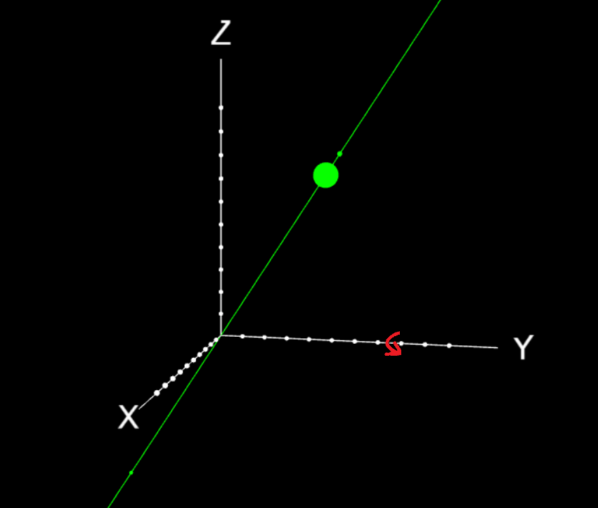
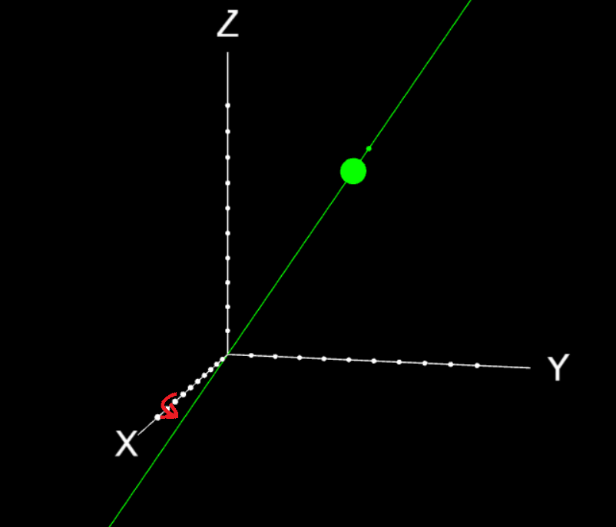
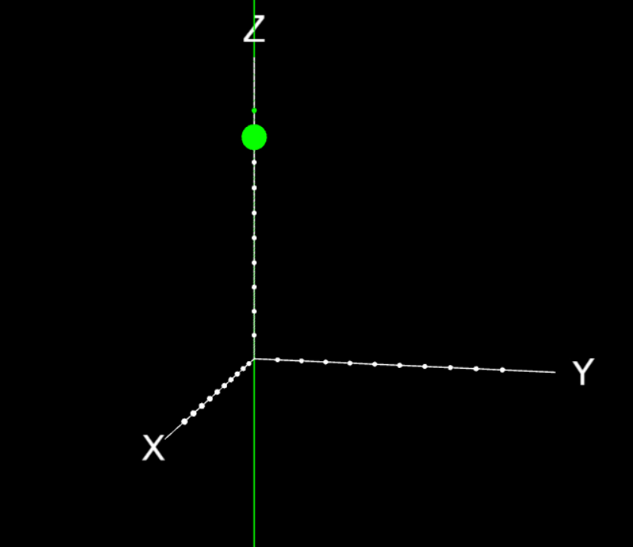
Последовательными поворотами добиваемся ориентации оси кватерниона в направлении z

Итак, используя (6.7), рассматрим два кватерниона, приведенные с помощью описанной процедуры, к виду

q = |q₀₃| = (6.16)
p = |p₀₃| + jp₂ (6.17)

Здесь я учел, что кватернионы единичные, поэтому |q₀₃| равно единице.
Теперь умножить их очень просто

qp = |p₀₃| + jp₂ (6.18)

И вот теперь видно преимущество использования специальных систем координат. Ведь из (6.18) становится совершенно ясным, что если рассматривать кватернионное умножение qp как действие q на p, которое переводит p в некоторый новый кватернион, то это действие сводится к повороту исходных компонент p на угол, задаваемый q, как в плоскости (z, w), так и в плоскости (x, y). Т.е. в трехмерном пространстве это выглядит как поворот векторной части p на угол, задаваемый кватернионом q, вокруг оси, задаваемой векторной частью кватерниона q. При этом меняется и z-компонента кватерниона p. То есть в трехмерном пространстве это выглядит как движение вектора по поверхности цилиндра, описанного вокруг с радиусом, равным расстоянию в трехмерном пространстве от к .

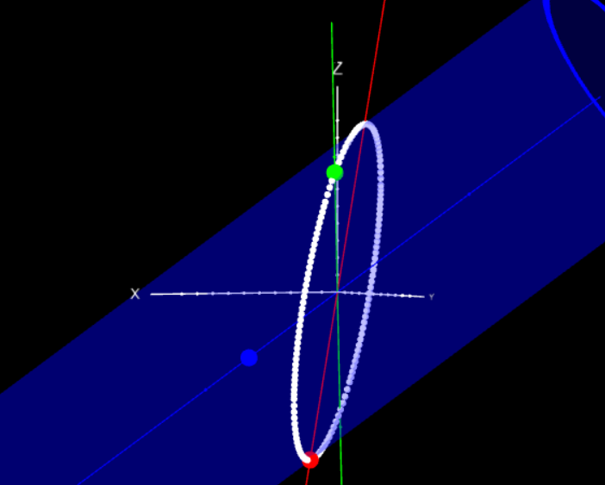
Движение (белый трек) результирующего кватерниона (красный) по поверхности цилиндра при изменении угла фи. Детали — в [1]

Взаимность умножения

Интересно, что на это же умножение можно смотреть симметрично, т.е. не на как действие кватерниона q на кватернион p слева, а как действие кватерниона p на кватернион q справа, т.е. не как

q : p → p’ (q действует на p слева) (6.19)

а как

q’ ← q : p (p действует на q справа) (6.20)

Но чтобы это продемонстировать, удобнее перейти, конечно, в другую систему координат — в ту, в которой второй кватернион (p) имеет компоненты z и w, а первый (q) — z, w, y, то есть

q = |q₀₃| = |q₀₃| + jq₂ (6.21)
p = (6.22)

И тогда

qp = |q₀₃| + jq₂ (6.23)

(Конечно, здесь углы имеют другие значения, чем в (6.18))

И теперь это трактуется как изменение кватерниона q, и его компоненты совершили поворот и в плоскости (z, w), и в плоскости (x, y) на угол, задаваемый кватернионом p. Единственное отличие — это знак угла для плоскости (x, y), ведь если в первом случае кватернион p поворачивался в плоскости xy (то есть плоскости, перпендикулярной ) по часовой стрелке, то сейчас кватернион q поворачивается в плоскости, перпендикулярной , против часовой стрелки. И фигурирует все та же картинка с подобным же цилиндром

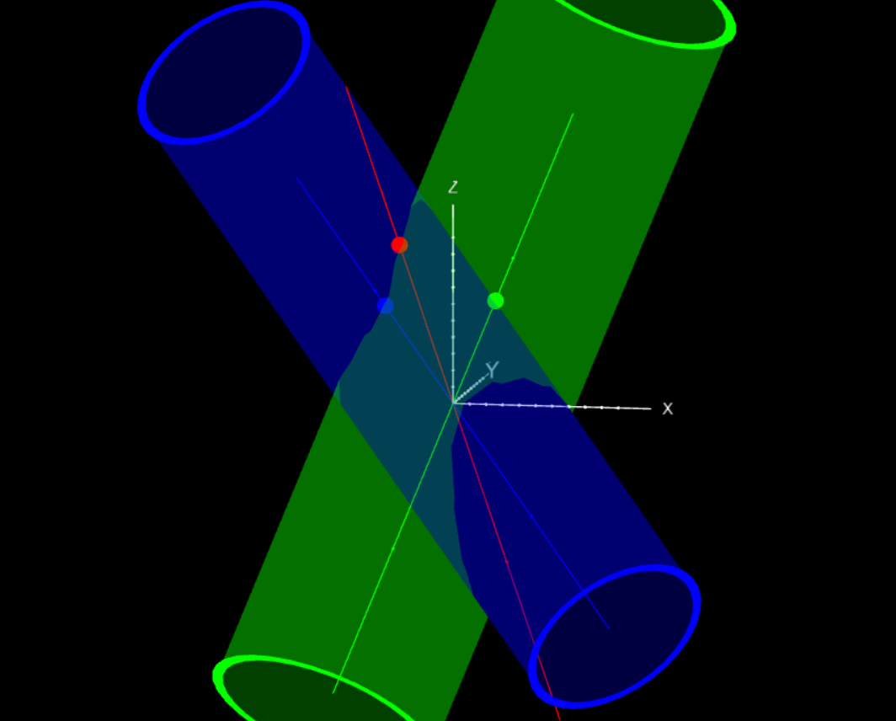
Произведение кватернионов. На изображении показаны только векторные части первого кватерниона (зеленый), второго (синий) и результирующего (красный). Видно, что результирующий кватернион лежит на поверхности обоих цилиндров. Детали — в [1]

Поворот вектора вокруг оси

Теперь давайте рассмотрим выражение

q⁻¹p

В системе координат q (где направлено по z), q имеет вид, подобный (6.16), только с противоположным знаком

q⁻¹ = (6.16)

И тогда произведение q⁻¹p будет

q⁻¹p = |p₀₃| + jp₂ (6.18)

То есть будет вращаться вокруг в противоположном направлении.

Теперь давайте подумаем, если в выражении

qp

q заставляет вращаться вокруг , и в том же выражении p заставляет вращаться вокруг , то чем будет геометрия выражения

qpq⁻¹ (6.24)

Предлагаю сделать пазузу в чтении и поразмышлять, а потом сверить с моим ответом.

А мой ответ таков. Поскольку кватернионное умножение ассоциативно, мы будем рассматривать (6.24) в произвольной последовательности. И сначала посмотрим на

pq⁻¹ (6.25)

Здесь q⁻¹ заставляет p вращаться в плоскости (x, y) и (z, w) в одном направлении. А теперь рассмотрим

q(pq⁻¹) (6.26)

А здесь q заставляет (pq⁻¹) вращаться в плоскости (z, w) в противоложном направлении, а в плоскости (x, y) – в том же. То есть в итоге конструкция

qpq⁻¹ (6.27)

оставляет скалярную часть p без изменений, а векторную часть вращает вокруг оси, задаваемой , на угол, задаваемый q. Графически это выглядит как вращение векторной части p вокруг вектора по поверхности цилиндра, но если на вектор смотреть как на отрезок с шариком на конце, то при изменении угла при q эта стрелка движется по поверхности конуса, а сам шарик уже по цилиндру.

Давайте это проверим алгебраически путем прямых расчетов, использовав (6.16) и (6.17):

qpq⁻¹ = (|p₀₃| + jp₂) = (|p₀₃| + jp₂)=|p₀₃| + jp₂ (6.28)

Сравним с исходным p из (6.17):

p = |p₀₃| + jp₂ (6.29)

Вот именно то и получается: операция qpq⁻¹ производит вращение векторной части вокруг оси , задаваемой самим кватернионом q. А если действительная часть кватерниона p изначально нулевая, то в этом случае выйдет, что вектор такой операцией переводится в новый вектор с помощью поворота вокруг оси .

Сейчас мы с минимумом усилий получили наш главный результат, и этому способствовал трюк с переходом в нужную систему координат. Раньше в этом месте было стандартное доказательство, и оно было и длиннее, и утомительнее, и геометрической картины не давало. Для полноты картины скажу, что без перехода в специальную систему координат можно рассмотреть (6.27) для чистого , взять сопряжение от этого выражения, показать, что это сопряженное равно отрицательному исходному, т.е. что

(6.30)

а это бы значило, что qpq⁻¹ тоже есть вектором. А затем нужно бы было доказать, что переход исходного вектора в новый может быть выполнен с помощью некоторого поворота. Конечно, в этом случае нетрудно было бы догадаться, что в общем случае произвольного кватерниона p его скалярная часть под действием операции (6.27) не изменялась бы.

В общем, переход в выбранную систему координат позволяет все это упростить и, более того, дает нам возможность использовать обычные трехмерные геометрические понятия и обычные фигуры (сферы и цилиндры), что в конце концов позволяет общаться о кватернионах с помощью слов, а не формул, что чрезвычайно важно, ведь теперь можно рассуждать о поворотах без выкладок, используя лишь слова, и эти слова будут точными.

Формула единичного кватерниона

Напоследок я должен упомянуть об общей формуле единичного кватерниона, направленного по какой-то оси в трехмерном пространстве. Арнольд в [5] утверждал, что эту формулу от физиков скрывают, поэтому, пользуясь случаем, передаю им привет и открываю тайну.

Смотрите, поскольку

q = q₀ + iq₁ + jq₂ + kq₃ (5.1)
|q|² = q₀² + q₁² + q₂² + q₃² (6.1)

и все компоненты q по модулю <= 1, то q₀² можно переписать как , тогда q₁² + q₂² + q₃² будет . Сответственно тогда q можно выразить через сумму скалярной и векторной частей:

q = + ₌ + () (6.31)

где - направляющий вектор векторной части кватерниона. Я предлагаю вам подумать об этой форме записи и о том, как можно получить направляющий вектор из базового определения кватерниона (5.1).

7. Практический пример

Давайте решим такую задачку: нужно повернуть точку единичной сферы с направляющим вектором (1, 2, 3) (это p) вокруг оси с направляющим вектором (-1, 1, 1) на 70 градусов (это q). Направляющие векторы здесь вначале нужно нормировать на и .

Найдем наш кватернион p, который в этом случае равен вектору (с углом фи, равным 90 градусов):

p = 0.27i + 0.53j + 0.80k

И q:

q = 0.34 + (-0.577i + 0.577j + 0.577k) * 0.94 = 0.34 – 0.54i + 0.54j + 0.54k
q⁻¹ = 0.34 + 0.54i - 0.54j - 0.54k

И вычислим сначала

pq = -0.58 – 0.05i -0.4j +0.71k

Потом

q⁻¹(pq) = -0.93i -0.179j + 0.312k

Для простоты можно использовать любой онлайн-калькулятор кватернионов.

Видно, что действительная часть и на самом деле равно нулю. Не могу сказать, что вручную приятно считать такие выражения, но, во всяком случае, это быстрее, чем пересчитывать то же самое в матричном виде.

8. Что дальше

Есть несколько опорных точек, которые я хочу использовать для визуалищации кватернионов. Они совершенно не уникальны, но почему-то нечасто комбинируются:

- Выбор специальных систем координат
- Работа только с единичными кватернионами
- Упор на использование не столько четырехмерной, сколько 2+2 или 3+1 мерных проекций для представления кватернионов. Иногда пытаются привлечь зрительные инсайты и попытаться визуально представить кватернионы как объекты четырехмерного мира. Я могу только снять шляпу перед такими людьми и их воображением. Для остальных подойдут низкоразмерные проекции.
- Некая взаимность умножения. Т.е. произведение двух кватернионов p * q можно понимать одновременно и как действие кватерниона p на кватернион q слева, и как действие кватерниона q на кватернион p справа. При этом оба действия приводят к тому же результату. В итоге получаем симметричную геометрическую интерпретацию в виде поворачивающихся цилиндров или плоскостей.

Исходя их этого списка, я предлагаю сайт, на котором можно «пощупать» кватернионы руками: программа https://vivkvv.github.io/QuaternionsGeometry/ и исходники https://github.com/vivkvv/QuaternionsGeometry (JavaScript + React).

Полезными будут также объяснения к этому сайту — см. [1]

Литература и ссылки

Литература по кватернионам бескончена по разным причинам, и здесь я привожу ссылки только на ту, которой непосредственно пользовался при подготовке статьи.
- Видео по программе, написанной по мотивам этой статьи https://www.youtube.com/watch?v=ORscgqlzpK4&list=PLdCIDX-rXAfTDQzhWGkgnF0K4zb0ySsBO&index=1&pp=gAQBiAQBsAQB
- Клейн «Элементарная математика с точки зрения высшей», т. 1, с. 88 – 111
- Полак Л. С. «Уильям Гамильтон, 1805—1865»
- Гамильтон У. Р. «Избранные труды»
- Арнольд В. И. «Геометрия комплексных чисел, кватернионов и спинов»
- Гельфанд, Минлос, Шапиро «Представление группы вращений и группы Лоренца, их применение»
- Andrew J. Hanson “Visualizing quaternions”

